**Ejercicio**

Luis es el dueño de una fábrica de tornillos y desea hacer un control de calidad de su producto, toma un lote de producción y mide la longitud, toma una muestra de 100 de un paquete de 1000 tornillos el cual arroja los siguientes resultados sobre las longitudes en centímetros;

**Tabla 1**

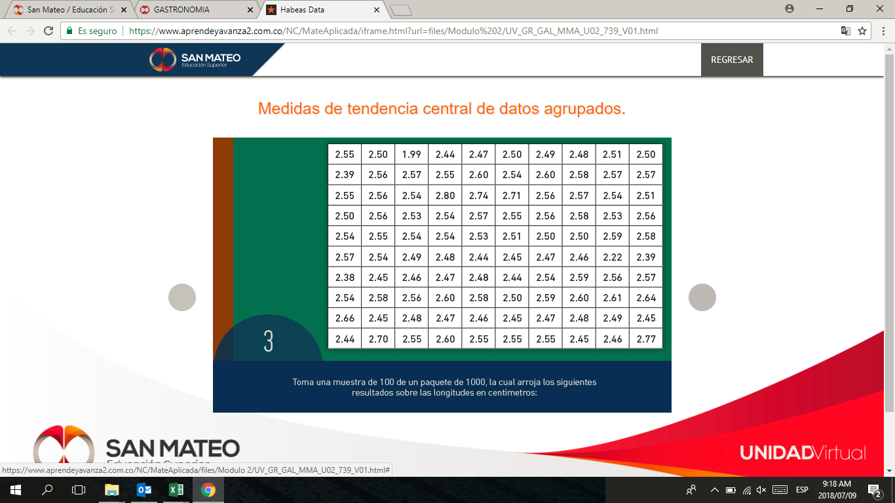

Para iniciar al tener más de 30 datos en nuestra muestra debemos agrupar los datos para posteriormente realizar una tabla de frecuencias.

**Dato mayor= 2.8 cm**

**Dato menor= 1.99 cm**

$$Rango=2.8-1.99=0.81$$

**Número de intervalos**

$$m=1+3.3log n$$

$$m=1+3.3 log 100$$

$$m=7.6$$

**Tamaño de los intervalos o amplitud**

$$C=\frac{R}{m}$$

$$C=\frac{0.81}{7.6}$$

$$C=0.10$$

**Tabla de frecuencia**

En la tabla de frecuencias tenemos distribuidos los datos de la siguiente forma;

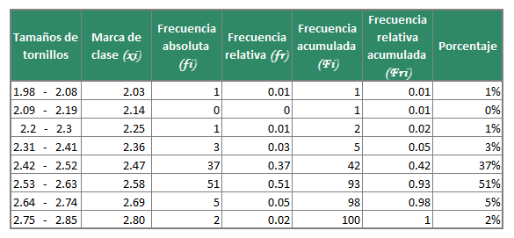

**Moda**

$$Moda=Li+\frac{fi-(fi-1)}{\left(fi-fi-1\right)+(fi-fi+1)}.a1$$

$$Mo=2.53+\frac{51-37}{\left(51-37\right)+(51-5)} . 0.1$$

$$Mo=2.53+\frac{14}{14+46} .0.1$$

$$Mo=2.53+\frac{14}{60} . 0.1$$

$$Mo=2.53+\frac{1.4}{60}$$

$$Mo=2.53+0.0233$$

$$Mo=2.55$$

**Mediana**

$$Mediana=Li+\frac{\frac{N}{2}-Fi-1}{fi} .a1$$

$$Me=2.53+\frac{\frac{100}{2}-42}{51} .0.1$$

$$Me=2.53+\frac{8}{51} .0.1$$

$$Me=2.53+0.015$$

$$Me=2.54$$

**Media**

$$Media=\frac{\sum{xi.fi}}{n}$$

$$\tilde{x}=\frac{2.03+2.25+2.36\left(3\right)+2.47\left(37\right)+2.58\left(51\right)+2.69\left(5\right)+2.8(2)}{100}$$

$$\tilde{x}=\frac{2.03+2.25+7.08+91.39+131.58+13.45+5.6}{100}$$

$$\tilde{x}=\frac{253.38}{100}$$

$$\tilde{x}=2.53$$

**Varianza**

$$δ^{2}=\frac{\sum{{(xi-\tilde{x})}^{2}.fi}}{n}$$

$$δ^{2}=\frac{\begin{aligned}{\left(2.03-2.53\right)}^{2}+{\left(2.25-2.53\right)}^{2}+{3\left(2.36-2.53\right)}^{2}+{37\left(2.47-2.53\right)}^{2}+ \\ {51(2.58-2.53)}^{2}+{5(2.69-2.53)}^{2}+{2(2.8-2.53)}^{2}\end{aligned}}{100}$$

$$δ^{2}=\frac{0.25+0.0784+0.0867+0.1332+0.1275+0.128+0.1458}{100}$$

$$δ^{2}=\frac{0.9496}{100}$$

$$δ^{2}=0.009496$$

**Desviación estándar**

$$\sqrt{δ^{2}}=\sqrt{0.009496}$$

$$δ=0.09744$$

**Cuartiles**

$$Q_{k}=Li+a1(\frac{\frac{k_{n}}{4}-F_{i}-1}{Fi-Fi-1})$$

Se halla la posición primero del cuartil a buscar para ubicar el intervalo dentro de la tabla de frecuencia.

$$\frac{Kn}{4}=\frac{1x100}{4}=25$$

$$Q_{1}=2.42+0.1\left(\frac{25-5}{42-5}\right)$$

$$Q_{1}=2.42+0.1(\frac{20}{37})$$

$$Q_{1}=2.42+0.054$$

$$Q_{1}=2.474$$

$$\frac{Kn}{4}=\frac{2x100}{4}=50$$

$$Q_{2}=2.53+0.1\left(\frac{50-42}{93-42}\right)$$

$$Q_{2}=2.53+0.1(\frac{8}{51})$$

$$Q_{2}=2.53+0.0156$$

$$Q_{2}=2.5456$$

$$\frac{Kn}{4}=\frac{3x100}{4}=75$$

$$Q_{3}=2.53+0.1\left(\frac{75-42}{93-42}\right)$$

$$Q_{3}=2.53+0.1(\frac{33}{51})$$

$$Q_{3}=2.53+0.0647$$

$$Q_{3}=2.5947$$

$$\frac{Kn}{4}=\frac{4x100}{4}=100$$

$$Q_{4}=2.75+0.1\left(\frac{100-98}{100-98}\right)$$

$$Q_{4}=2.75+0.1(\frac{2}{2})$$

$$Q_{4}=2.75+0.1$$

$$Q_{4}=2.85$$

**Deciles**

Para los deciles se aplica el mismo proceder que para los cuartiles. Como ejemplo paso directamente a hallar el decil 6

$$\frac{Kn}{10}=\frac{6x100}{10}=60$$

$$D_{6}=2.53+0.1\left(\frac{60-42}{93-42}\right)$$

$$D_{6}=2.53+0.1(\frac{18}{51})$$

$$D_{6}=2.53+0.0362$$

$$D_{6}=2.565$$

**Percentiles**

De igual forma para los deciles, en los percentiles pasaremos a hacer un solo ejemplo.

$$\frac{Kn}{100}=\frac{57x100}{100}=57$$

$$D_{6}=2.53+0.1\left(\frac{57-42}{93-42}\right)$$

$$D_{6}=2.53+0.1(\frac{15}{51})$$

$$D_{6}=2.53+0.0294$$

$$D_{6}=2.559$$

**Conclusiones.**

Se puede apreciar que las diferentes medidas de tendencia central representan una información importante dependiendo del tipo de estudio a realizar o los datos que se deseen obtener dentro de una población, de aquí también se puede asumir que ayudan con las diferentes tomas de decisiones que se pueden presentar dentro de cualquier organización o empresa.

Entrando a detalle, al momento de la búsqueda de datos, tanto medidas de tendencia central como de dispersión, es de vital importancia tener cuidado y tomar los datos precisos, razón por la cual es de mucha ayuda el organizar los diferentes datos tomados en una tabla de frecuencia.